**THỨC ĂN CHĂN NUÔI – XÁC ĐỊNH HÀM LƯỢNG CHẤT BÉO**

*Animal feeding stuff- Determination of fat content*

|  |  |  |
| --- | --- | --- |
| Nhân viên biên soạn | Nhân viên xem xét | Nhân viên phê duyệt |
| Phạm Thị Kim Cúc | Trịnh Thị Minh Nguyệt | Trịnh Thị Minh Nguyệt |

**THEO DÕI SỬA ĐỔI TÀI LIỆU**

|  |  |  |  |
| --- | --- | --- | --- |
| STT | Vị trí | Nội dung sửa đổi | Ngày sửa đổi |
| **1** |  | Thay đổi format SOP |  |
| **2** |  | Thực hiện phương pháp theo TCVN 4331: 2001 | **13/9/2018** |
|  |  |  |  |
|  |  |  |  |
|  |  |  |  |

1. **TỔNG QUAN**
2. **Phạm vi áp dụng.**

Tiêu chuẩn này quy định phương pháp xác định hàm lượng chất béo trong thức ăn chăn nuôi. Phương pháp này áp dụng với thức ăn chăn nuôi trừ hạt có dầu và khô dầu.

Trong phương pháp này chia thành hai nhóm thức ăn gia súc. Những sản phẩm thuộc nhóm B cần thủy phân trước khi chiết

* Nhóm B:
* Thức ăn hoàn toàn có nguồn gốc từ động vật bao gồm cả các sản phẩm từ sữa
* Thức ăn hoàn toàn có nguồn gốc từ thực vật; đặc biệt là gluten, nấm men, protein từ đậu tương và khoai tây, thức ăn đã qua sử lý nhiệt.
* Thức ăn hỗn hợp chứa ít nhất 20% béo.
* Nhóm A: những thức ăn không thuộc nhóm B

1. **Tài liệu tham khảo.**

Phương pháp này dựa trên : TCVN 4331:2001

1. **Nguyên tắc.**

* Những mẫu thuộc nhóm B được thủy phân bằng axit HCl với tác dụng của nhiệt. Dung dịch được làm nguội và đem lọc. rửa và làm khô cặn thu được sau đó chiết bằng xăng nhẹ. Loại bỏ dung môi. Đem cân phần thu được.
* Những mẫu thuộc nhóm A thì chiết bằng xăng nhẹ. Loại bỏ dung môi và cân phần cặn thu được.

1. **Thông tin an toàn phòng thí nghiệm.**

Các phương pháp an toàn phòng thí nghiệm cần phải được thực hiện nghiêm ngặt như sử dụng áo blouse, tủ hút, găng tay, khẩu trang, kính bảo hộ lao động khi cần thiết (thao tác pha axít HCl 3M và sử dụng hexan…)

Các hoá chất thải phải được thu gom vào các bình chứa riêng biệt, cụ thể và có dán nhãn nhận biết.

1. **PHÂN TÍCH**
2. **Thiết bị và dụng cụ phân tích.**

* Bộ chiết Soxhlet
* Thiết bị đun nóng
* Tủ sấy
* Máy cô quay
* Bình hút ẩm

1. **Hoá chất.**

Chỉ sử dung hóa chất có độ tinh khiết phân tích

* Nước
* Natri sulfat khan
* Eter dầu có dải sôi 40-600C
* HCl 3M

1. **Kiểm soát QA/QC.**

Trong mỗi đợt phân tích, nhân viên phân tích thực hiện các mẫu sau để kiểm soát chất lượng phân tích.

* Mẫu Blank hóa chất:
* Mẫu lặp.

**VI. Phân tích mẫu.**

1. Chuẩn bị mẫu.

Chuẩn bị mẫu thử theo TCVN 6952:2001.

1. Phương pháp tiến hành.

Cân khoảng 5g mẫu đã chuẩn bị ở trên.

Đối với mẫu thuộc nhóm B thì làm theo phần 2.a

Đối với mẫu thuộc nhóm A, chuyển phần mẫu thử vào phễu chiết và đậy bằng bông sạch không chứa chất béo. Làm theo 2.b.

a. Thủy phân:

Chuyển phần mẫu thử vào cốc 400ml. Thêm 100ml HCl 3M. Đậy côc bằng mặt kính đồng hồ. Đem đun nhẹ trong 1 giờ. Cứ 10 phút khuấy nhẹ 1 lần.

Làm nguội về nhiệt độ phòng và thêm vào một ít chất trợ lọc. Lọc, rửa bằng nước cho tới khi hết acid

*Chú ý: Nếu xuất hiện dầu mỡ trên bề mặt giấy lọc, có thể dẫn đến kết quả sai. Do vậy phải lặp lại quy trình với phần mẫu nhỏ hơn hoặc dùng acid có nồng độ cao hơn*.

Cận thận cho giấy lọc chứa cặn vào phễu chiết và làm khô trong tủ sấy chân không ở 60 phút 800C. Lấy phễu ra và đậy bằng nút bông không chứa chất béo.

b. Chiết:

Sấy bình cầu ở 1030C trong khoảng 1h, lấy ra cho vào bình hút ẩm và cân.

Lắp phễu chiết vào hệ thống chiết Soxhlet

Tiến hành chiết bằng xăng nhẹ (eter dầu) trong 6 giờ. Điều chỉnh thiết bị đun nóng vừa phải, tức là trong 1 giờ thực hiện ít nhất 10 lần chiết tuần hoàn, hoặc tốc độ chảy ít nhất là 5 giọt trong 1 giây. Cô quay để đuổi dung môi, sấy trong tủ sấy ở 1030C. Làm nguội trong bình hút ẩm và cân.

1. **TÍNH TOÁN KẾT QUẢ.**

Tính hàm lượng chất béo của mẫu thử X(%), theo công thức sau.

X(%)=

Trong đó:

m: khối lượng mẫu thử (g)

m0: khối lượng bình cầu không (g)

m1: khối lượng bình cầu chứa cặn sau khi sấy (g)

1. **KIỂM SOÁT DỮ LIỆU QA/QC**

* Độ lặp lại: sự chênh lệch tuyệt đối giữa hai kết quả thử nghiệm, do cùng một kiểm nghiệm viên thực hiện khi áp dụng cùng một phương pháp, cùng thiết bị, cùng phòng thí nghiệm trong khoản thời gian ngắn, sẽ không có trên 5% các trường hợp vượt quá giới hạn lặp lại r đã cho trong bảng 1

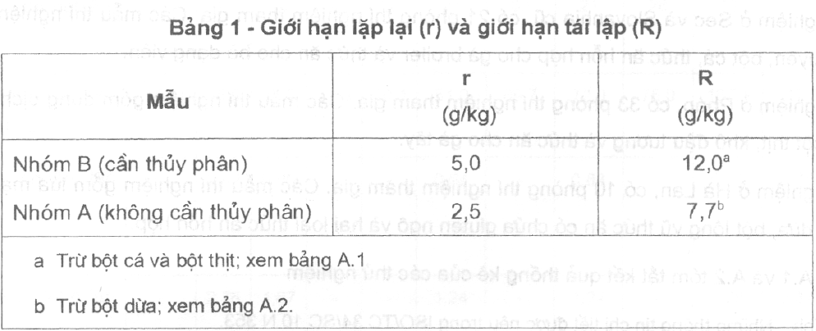

* Độ tái lặp: sự chênh lệch tuyệt đối giữa hai kết quả thử nghiệm đơn cùng một phương pháp, trên những nền mẫu giống hệt nhau do hai nhân viên khác nhau thực hiện, sử dụng thiết bị khác nhau sẽ không có trên 5% các trường hợp vượt quá giới hạn lặp lại r đã cho trong bảng 1

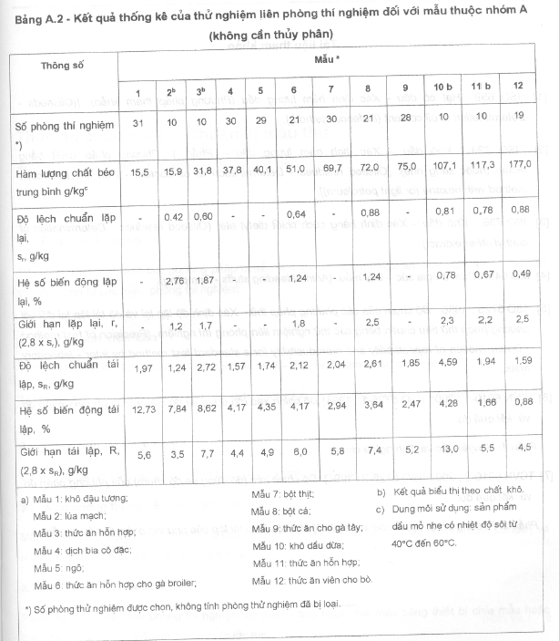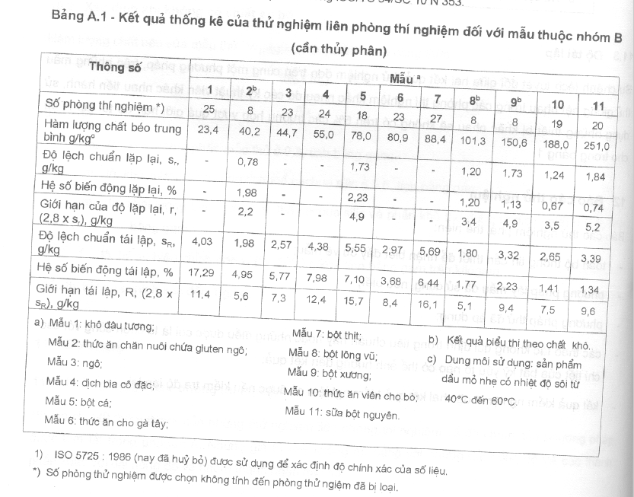

1. **BÁO CÁO KẾT QUẢ.**

* Kết quả phân tích được báo cáo theo biểu mẫu:
* BM.15.04b
* BM.15.06